Chẩn đoán (dịch tễ, lâm sàng, xét nghiệm)
- dịch tễ: sống hoặc lui tới vùng dịch tễ; tiếp xúc với người có triệu chứng; bị muỗi đốt.
- lâm sàng
  - sốt cao, khởi phát đột ngột, kéo dài 2-7 ngày.
  - xuất huyết
  - gan to
  - sốc với mạch nhanh, nhẹ, khó bắt; huyết áp kẹp, tụt, không đo được; chi lạnh, tím tái; đờ đẫn, bứt rứt…
- cận lâm sàng
  - tiểu cầu < 100.000/mm3
  - Hct tăng trên 20% so với trị số bình thường
- chẩn đoán sốt xuất huyết Dengue khi: có 2 trong 3 dấu hiệu lâm sàng đầu tiên kèm 2 xét nghiệm; sốc kèm 2 xét nghiệm: PHÁC ĐỒ BV NHIỆT ĐỚT
Xét nghiệm tìm virus Dengue
  - Huyết thanh:
    - <5 ngày: NS1; IgM
    - >5 ngày: IgM; IgG làm 2 lần cách 1 tuần coi hiệu giá tăng > 4 lần
  - PCR, phân lập virus: lấy máu trong gđ sốt
- SXH DENGUE nặng:
  - Sốc giảm thể tích do thoát dịch huyết tương quan trong: N3-7. Nhớ HA kẹp là <=20. Chia ra 2 mức độ
    - Sốc SXH D: HA tụt, kẹp nhưng vẫn đo được
    - Sốc SXH D nặng: mạch khó bắt, HA ko đo được
  - xuất huyết trầm trọng: xuất huyết tiêu hóa nội tạng; XH cơ, phần mềm; chảy máu mũi, rong kinh nặng
  - tổn thương đa cơ quan (giống sốc NT nhưng ko có huyết học)
    - SXH thể não: rối loạn ý thức, co giật
    - viêm cơ tim: suy tim + tăng Tropinin I, CPK
    - ARDS: suy hô hấp kèm PaO2/FiO2 < 200
    - Suy gan cấp: AST hay ALT >= 1000
    - Suy thận cấp: cre > 2 lần GHT bình thường
Lưu ý: giai đoạn thất thoát huyết tương: từ ngày 3- cuối ngày 6

Điều trị
- Suy gan: Nếu có sốc + suy gan: chống sốc bằng NaCl hoặc CPT, ko dùng lactate ringer. Chống chỉ định phenobarbital vì chuyển hóa ở gan
- CPT sử dụng là HES 6% (refortan 6%-hydroxyl ethyl starch), dextran 40, dextran 70
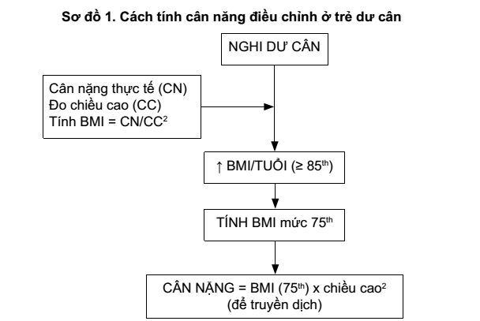
- sốc sốt xuất huyết Dengue: cho thở O2, nằm đầu thấp
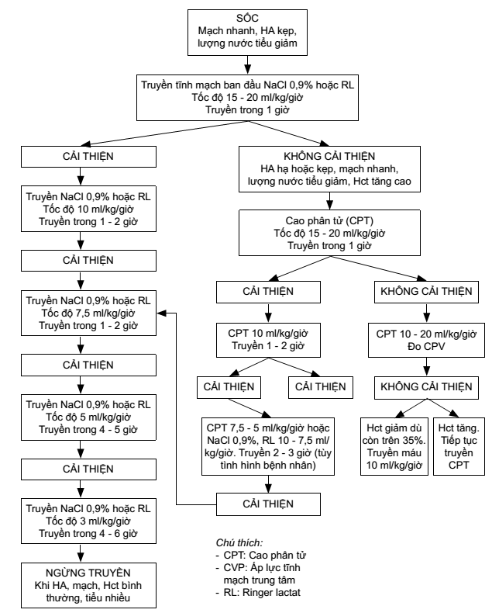
- Chỉ định CVP ở bn sốt xuất huyết
  - Sốc nặng: cách nhớ: dùng CPT 2 lần ko ra → sốc kéo dài → xem xét xài vận mạch
    - Đã dùng CPT 2 lần mà HA còn kẹp
    - Sốc kéo dài, tái sốc
    - Sốc đang xài vận mạch hoặc xem xét xài vận mạch
  - Sợ quá tải
    - Bn đang truyền CPT với tổng lượng > 80 ml/kg mặc dù huyết động vẫn ổn
    - Có dấu hiệu quá tải hoặc nghi ngờ quá tải
    - Sốc kèm với bệnh lý tim, phổi, thận
    - Đang sốc + suy hô hấp
- sốc XHD nặng: cho thở O2, nằm đầu thấp
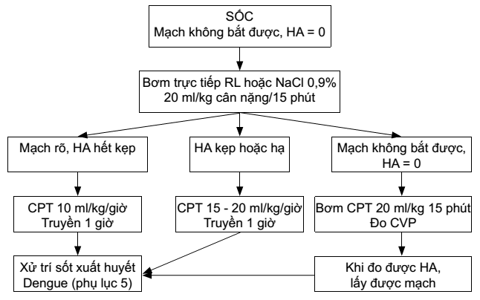
Ghi chú:
- Thời điểm ngừng truyền dịch: 24h sau khi ra sốc
- Nếu bn đến trong tình trạng sốc mà đã đc chống sốc tuyến trước thì điều trị như là tái sốc
- Sốc kéo dài: sốc ko đáp ứng bù dịch
  - Lượng dịch >=60ml/kg
  - Thời gian >=6h

Xử trí xuất huyết nặng

Chẩn đoán
- Ói máu, tiêu máu
- Than đau bụng, chướng bụng
- Khám: tình trạng sốc xấu đi, dấu thiếu máu
- Hct giảm >20% so với trước hay <35%

Điêu trị
  - hạn chế cử động, tránh gây chấn thương.
  - truyền máu:
    - chỉ định khi có xuất huyết ồ ạt, nghi ngờ xuất huyết nội làm Hct giảm nhanh, lâm sàng không cải thiện dù truyền dịch đầy đủ
    - máu toàn phần: 10-20ml/kg/lần truyền. HCL 5-10 ml/kg/lần
  - truyền TC: khi số lượng < 50K/mm3 kèm xuất huyết nặng, hoặc < 5K dù chưa có XH. liều 1 khối tiểu cầu/10kg, kiểm tra số lượng tiểu cầu sau 1h, 24h truyền
  - huyết tương tươi: dùng khi có rối loạn đông máu nặng (TCK > 60s; TQ > 20s; INR > 4) hoặc DIC + đang XH hoặc cần làm thủ thuật xâm lấn, liều 10-20ml/kg
  - kết tủa lạnh: truyền khi có RL đông máu và fibrinogen < 1 g/L. liều: 1 túi/6 kg

Suy hô hấp
